СКОРНЯЖНАЯ МАШИНА
ZJ2610 – 4SM/ ZJ2610 - 5SM

ИНСТРУКЦИЯ ПО ЭКСПЛУАТАЦИИ

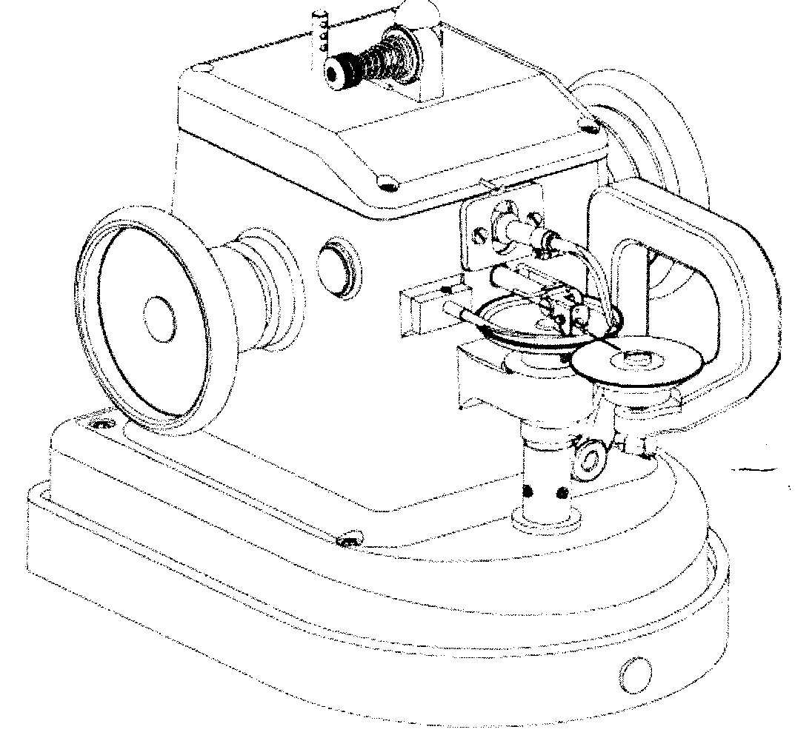

1. УСТАНОВКА
1.1 Проверьте, что голова машины и все принадлежности находятся в комплекте.
1.2 Установите голову машины на столешнице согласно шаблону.
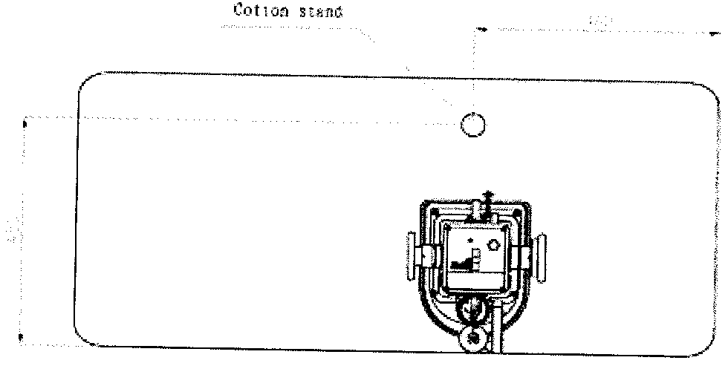
460

450

1.3 Подключите педаль к вводному рычагу головы машины. используя цепь и крюки "S"..
1.4 Закрепите голову машины, вернув оба больших винта снизу столешницы.
1.5 Установите снизу столешницы блок управления и подключите его кабелем к двигателю машины.
1.6 Установите на столешнице и закрепите стойку для бобины..
1.7 Удалите крышку с головы машины, отвинтив все четыре винта и лейте масло до тех пор, пока масло не покроет насос (250 мл). Поставьте крышку на место.
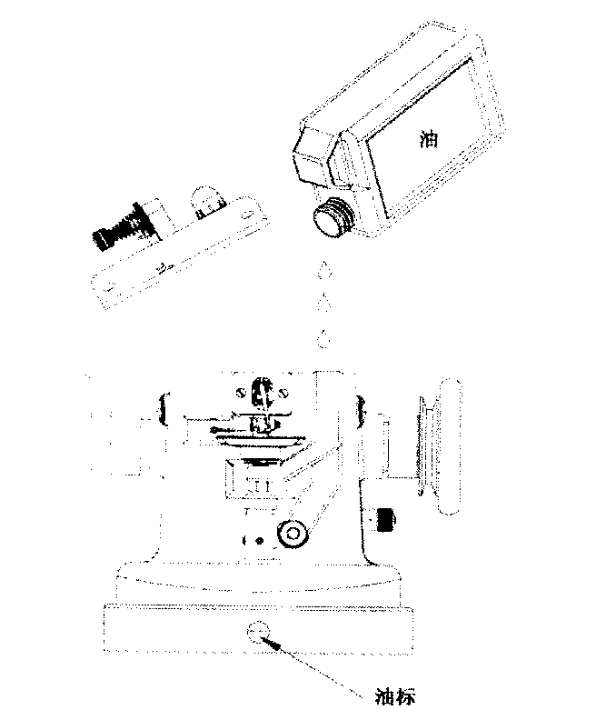

ПОВЫШЕННОЕ НАПРЯЖЕНИЕ МОЖЕТ ПОВРЕДИТЬ МАШИНУ,

2.1. Включите машину и проверьте, что масло накачивается до масляного купола. Если фонтанчика масла не видно, проверьте насос и наличие масла...
2.2 Скорость этих машин может быть 3000 оборотов в минуту. Хотя мы рекомендуем не более 2600 оборотов в минуту.

2. ИНСТРУКЦИЯ
2.1. Иглы и нить
459R для норки, лисы, и т.д.
16 X 231 для синтетических материалов
Рекомендуемая нить:
может использоваться полиэстер или другая эластичная нить.
Рекомендация

Тип машины | Тип иглы | Нить
JJ2610-4 | 1567 65 | 80 - 120
JJ2610-5 | DBX1 75 | 60 - 100

2.2 Заправка нити
Заправьте нить в иглу, как показано на рис.
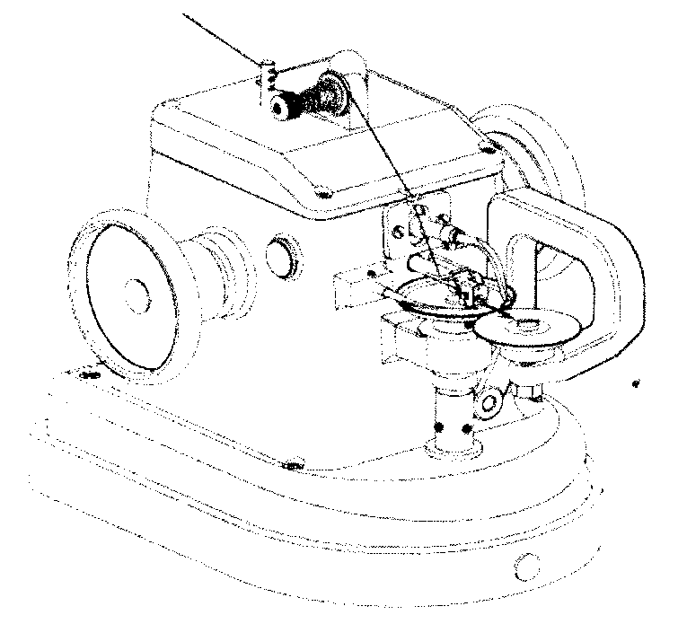

2.3. Обслуживание
Всегда проверяйте, что насос качает масло (по фонтанчику в куполе). Если этого не наблюдается, наиболее вероятными причинами являются забитый фильтр или недостаточное количество масла.
Масло должно полностью заменяться один раз в год. Для этого снимите голову машины со столешницы, слейте отработанное масло, очистите поддон и фильтр насоса. Залейте 250 мл масла.
. Если игла или петлитель согнуты, заменяют их немедленно.

2.4.. ПРОБЛЕМЫ ПРИ ШИТЬЕ

Проблема | Рекомендация
 | Уменьшить натяжение нити
 | Применить более прочную нить
Обрыв нити | Проверьте, нет ли заусенцев на пути прохождения нити
 | Ослабьте пружину в петлителе
 | Проверьте петлитель
 | Проверьте, что игла не погнута
Поломка иглы | Проверьте, что игла не попадает в прижимной ролик
Поломка иглы | Проверьте высоту ведущего ролика
 | Проверьте, что петлитель не задевает иглу
Неравномерная длина стежка | Очистите лишнее масло с ведущего и прижимного роликов
Неравномерная длина стежка | Замените ведущий ролик
Большой ход петлителя | Замените кулачок
Передняя часть материала не правильно захватывается | Увеличьте прижим, поворачивая регулирующий винт по часовой стрелке в сторону  увеличения.
Пропуск стежков | Увеличьте натяжение нити
Пропуск стежков | Проверьте синхронность работы петлителя и иглы
Пропуск стежков | Пробуйте уменьшить глубину шва.
Пропуск стежков | Проверьте, что нить легко проходит через глазок иглы.

3. РЕГУЛИРОВКА МАШИНЫ

Как правило, регулировки машины не требуется
ОДНАКО, ПЕРЕД НАЧАЛОМ РАБОТЫ ПРОВЕРЬТЕ, НУЖНА ЛИ РЕГУЛИРОВКА
Если требуется что-то отрегулировать, то только в малом количестве.

3.1. Установить иглу с номером, соответствующим материалу, который Вы собираетесь шить. Установите максимальный стежок.
3.2. Проверить, что игла расположена параллельно и проходит по центру прижимного ролика.
Если это не так, перевернуть машину вверх дном и произвести регулировку.
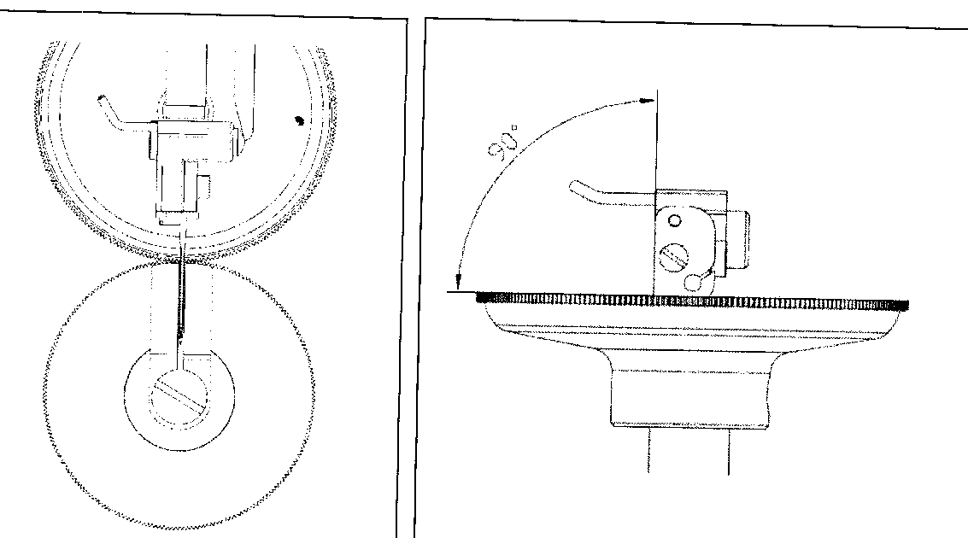

3.3 Проверить высоту ведущего ролика.
Зазор между глазком иглы и зубцами ведущего ролика должен быть 0.1 - 0.15 мм.
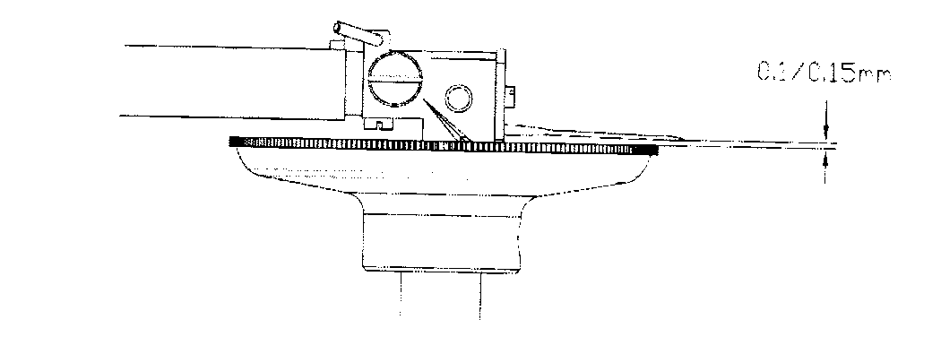

3.4 Регулировка петлителя.
Поворачивая шкив машины, проверить, что петлитель проходит над иглой, не задевая ее.
При обратном ходе петлителя, когда петлитель проходит под иглой, игла не должна высовываться и ударять в петлитель.
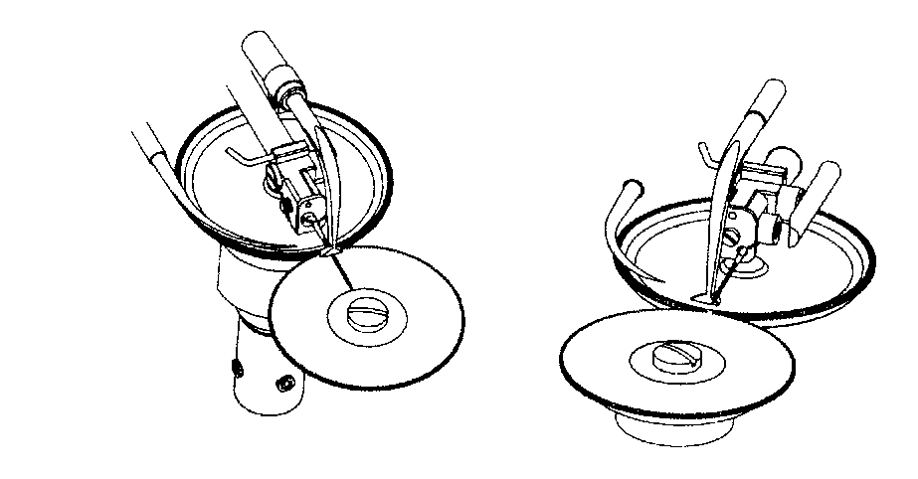

ПРОБЛЕМА | РЕШЕНИЕ
Не видно фонтанчика масла | (l) Пробуйте увеличить длину стежка
Не видно фонтанчика масла | (2) Проверьте уровень масла
Не видно фонтанчика масла | (3) Проверьте масляный фильтр
Слишком большой ход петлителя | Проверьте шарнир кулачка. Замените в случае необходимости.

